V.úloha
Cicavce v mojom okolí sa nachádzajú:
Pes,mačka,diviak,jeleň,srnka,veverička,
ježko,krtko,ovce,zajac poľní,prasiatko,
kôň

Rozprávku som si prečítala :
O Psíkovi a mačičke
O PYŠNEJ NOČNEJ KOŠIEĽKE
Postavy: Psík a Mačička
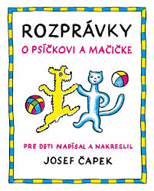

Výtvarná výchova

